УДК 621.391

Д. І. Єгошкін, Н. А. Гук
Дніпровський національний університет ім. Олеся Гончара

Адаптивная модель редукции нечётких правил относительно обучающей выборки

Ключові слова: штучний інтелект, експертна система, нечітка логіка, класифікація, база знань, редукція.

Вступ. На сегодняшний день задачи связанные с моделированием процессов с многофакторными зависимостями встречаются в различных отраслях человеческой деятельности. Для решения таких задач применяются методы искусственного интеллекта, позволяющие находить скрытую взаимосвязь между набором входных параметров и выходных данных. Согласно теореме FAT (Fuzzy Approximation Theorem) Б. Коско о нечеткой аппроксимации [Kosko B. Fuzzy systems as universal approximators. IEEE Trans. on Computers. 1994. 43, N 11. P. 1329–1333. DOI: 10.1109/12.324566.] любая, сколь угодно сложная математическая зависимость может быть аппроксимирована системой, основанной на нечеткой логике. Применение нечёткой логики и нечётких баз правил в экспертных системах позволяют представлять зависимости в виде нечётких правил “IF – THEN” удобных для обработки и анализа экспертом. Разработка систем на базе нечетких правил направлена на улучшение показателей качества модели, например, на максимизацию точности в задачах классификации или минимизацию функции ошибки в задачах прогнозирования. Как правило, для построения баз правил используется два подхода: на основе опыта эксперта (группы экспертов) или автоматическое формирование базы правил. Большинство задач моделирования сложных процессов обладают многомерными характеристиками, а количество обрабатываемых данных потенциально велико. В этом случае второй подход является более производительным и, следовательно, актуальным. Однако в случае автоматической генерации полученная база правил будет полной, но может содержать избыточные правила. Для сокращения количества правил широко применяются методы редукции. При этом для полученной нечеткой системы необходимым условием является эффективность по Парето, то есть необходимо получить оптимальное соотношение между критериями сложности (количеством термов для описания нечетких переменных, количеством правил) и точности модели. Такой подход также улучшит интерпретируемость базы правил. База правил, построенная для переменных, определенных на небольшом числе термов, и составленная из такого количества правил, которое обеспечит необходимую точность модели, обеспечит легкую настройку модели, а в процессе эксплуатации позволит сократить объем необходимой памяти и время для выполнения логического вывода.
Огляд літературних джерел
Задача редукции базы правил является актуальной и рассматривается в ряде работ. Известно, что большое количество правил приводит к усложнению проверки на непротиворечивость, а также существенно увеличивает время выполнения логического вывода. Поэтому авторами ряда работ предлагаются подходы, позволяющие сократить количество правил в системе.
Так в работе [А. Р. Абдулхаков] решается задача повышения эффективности использования интеллектуальных систем за счет редукции нечетких правил в базах знаний. Предлагается два метода редукции: на основе алгоритма кластеризации и на основе генетического алгоритма. На примере редукции базы знаний классификации ирисов показывает эффективность и сравнение предложенных подходов. Задача редукции сводится к поиску хромосомы с минимальным числом правил, не теряя качества классификации. Лучшей будет та хромосома, которая позволяет достичь максимума оценки классифицирующей способности (не меньше исходной) базы знаний при минимальном числе правил. Генетический алгоритм выполняется до тех пор, пока в результате проведения вычислений не будут появляться хромосомы с лучшей функцией приспособленности в течение определенного числа поколений. Вычислительная сложность алгоритма напрямую зависит от числа лингвистических переменных и количества терм-множеств. Так же сам метод селекций родительских хромосом требует ряда повторений, которые устанавливаются экспертом и при недостаточном количестве повторений, можно не достичь качественной классификации, а в случае большого числа повторений, можно получить избыточную базу знаний.
Применение генетического алгоритма рассматривается также в работе [С. Д. Штовба], где выбор правил нечеткой базы знаний сбалансирован по критериям точности и компактности. В качестве критерия точности нечеткой модели выбрано среднеквадратичную ошибку (RMSE), с ее использованием формулируется задача многофакторной оптимизации на основе правил и формируется область допустимых решений в окрестностях парето-фронта. Баланс между точностью модели и её компактностью описывается линейным ограничением. Для решения задачи оптимизации используется генетический алгоритм, в котором кодирования вариантов осуществляется на основе Питтсбургского подхода. Вариант решения задается хромосомой, каждый ген которой задает принадлежность соответствующего правила базе знаний. Начальная популяция генерируется случайно с использованием субоптимальных решений, найденных жадным алгоритмом. Эксперименты проводились для синглтонных нечетких баз знаний, в которых антецеденты правил задаются нечеткими множествами, а консеквенты – числовыми значениями.
Задача формирования базы знаний нейро-нечетких систем решается в работе [Клебанова Т. С. ]. Используются основные принципы редукции правил: а) сокращение нечетких правил в соответствии с их логическими функциями: исключение правил, для которых результирующая функция принадлежности меньше определенного порога; исключение взаимно компенсируемых противоречивых правил; исключение одного из двух совпадающих правил как не несущих новой информации; б) Ортогонализация: удаление тех правил, влияние которых на точность оказывается минимальным после оценки индивидуального вклада каждого правила.
В работе [Michal Burda, Martin Štěpnička] применяется система нечётких правил Такаги-Сугено. Подход основан на контроле параметра «coverage of a data», который вычисляет количество активированных правил на основе обучающей выборки, после чего редукции подлежат только те правила, которые не увеличивают значение coverage. В работе не рассматривалась точность, и адекватность базы правил после редукции, поскольку удалению подвергались только неиспользуемые правила. В процессе редукции база правил разбивается на подмножества правил с одинаковыми консеквентами.
Применение подходов разряженного кодирования рассматривается в работе [Huiqin Jiang-2019-FuzzyRulesReductionBasedOnSparseCoding] вместе с теорией разряженных представлений. Благодаря разреженному кодированию нечетких базисных функций правила подлежат сокращению. Для выбора правил, оказывающих наибольшее влияние на результат, применяется алгоритм регрессии по наименьшему углу LARS (least-angle regression), который представляет собой алгоритм подбора моделей линейной регрессии к многомерным данным. Правила, оказывающие наименьшее влияние на результат, подлежат редукции. В сравнении с другими алгоритмами разреженного кодирования алгоритм регрессии с наименьшим углом имеет меньшую вычисленную сложность и лучшую точность, особенно в задачах с многомерным данным.
Еще одним перспективным подходом является построение прогнозирующей нейро-нечеткой сети. Так в работе [В. С. Михайленко] нейро-нечеткая сеть применяется для синтеза адаптивного нечеткого регулятора. Нечеткие нейронные сети объединяют в себе преимущества нейронных сетей и систем нечеткого вывода, что позволяет формировать модель управления многофакторным процессом в виде правил нечетких продукций. Редукция базы правил осуществляется путем выбора правил при помощи нейронной сети. В процессе настройки нейронная сеть оценивает качество текущего набора нечетких правил относительно полученных результатов и прогнозирует коэффициент качества управления. С использованием полученного прогноза нечеткий регулятор позволяет срабатывать на опережение до возникновения аварийной ситуации. С помощью такого прогноза эксперт может произвести замену правил в базе правил нечеткого регулятора, или блок адаптации самостоятельно сможет выбрать требуемые правила и стабилизировать процесс регулирования без участия оператора технологического процесса.
В описанных выше работах, рассматриваются различные подходы к решению задач редукции правил в экспертных системах. Однако актуальным остается совершенствование подходов и методик редукции правил в базах знаний с целью получения устойчивых результатов в задачах классификации. В данной работе разрабатывается подход к редукции базы правил, построенной с использованием декартового произведения терм-множеств входных переменных.

Постановка задачі.
Рассматривается задача редукции нечёткой базы правил, сформулированной для задачи классификации, с использованием критерия качества. Нечеткий классификатор задается продукционной базой правил, p-ое правило 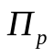 имеет вид:
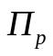: IF (1)
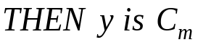
где 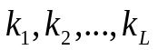 – ознаки об’єкту, що описуються лінгвістичними змінними; 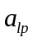 – лингвистический терм, которым описывается переменная в правиле p, 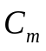– мітка нечіткого класу, до якого належить об'єкт 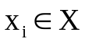; m – номер класу С, 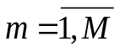; M – кількість класів C.
Нечеткий классификатор осуществляет отображение
Процесс редукции делится на два этапа: на первом этапе обучающая выборка проходит через систему правил, на втором этапе вычисляется коэффициент влияния правила на результат классификации относительно активации правила и степени принадлежности объектов обучающей выборки правилу. Затем правила сортируются относительно коэффициента влияния, после чего при помощи метода дихотомии с динамическим шагом, вычисляется оптимальное число правил, соответствующих установленному критерию качества. Метод дихотомии с динамическим шагом позволяет сократить время необходимое для редукции базы правил, так как после каждого шага необходимо осуществлять проверку соответствия базы правил критерию качества.
Исходная нечёткая база правил должна обладать свойствами полноты, непротиворечивости и связанности. В данной задаче, рассматривается база правил, построенная автоматически на основе обучающей выборки при помощи Декартового произведение. Такая база состоит из всех возможных комбинаций правил, и обладает большим количеством правил.
Количество правил P можно определить из свойств Декартового произведения. Количество элементов в декартовом произведении равно произведению количества элементов множеств-сомножителей (в случае их конечности, разумеется):

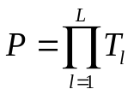 (1)

Де – кількість термів лінгвістичної змінної 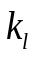;
Применение метода редукции, должно позволить сократить число правил, так же это позволит определить, в каком диапазоне находится оптимальный размер базы правил относительно Парето. Так в работе [ШТОВБА ВПЛИВ КІЛЬКОСТІ НЕЧІТКИХ ПРАВИЛ НА ТОЧНІСТЬ БАЗИ ЗНАНЬ МАМДАНІ] упоминается, что «Найменша помилка найчастіше спостерігається для баз знань, що наповненні правилами на 80-85 %. Встановлено, що залежність точності нечіткої бази знань від її розмірності є квадратичною. Якщо вдало скоротити повну бази знань втричі, тоді помилка ідентифікації збільшиться лише на 30-50 % в порівнянні з найкращим варіантом». В анализ литературы
В данной задаче используется автоматически обученная и сгенерированная исходная база правил [Гук, Егошкин], в качестве модели используется модифицированная система правил объединяющая модели Мамдани и Такаги-Сугено-Канг [Желдак Т. А. Нечіткі множини в системах управління та прийняття рішень: навч. посіб. / Т. А. Желдак, Л. С. Коряшкіна, С. А. Ус, за редакцією С. А. Ус ; М-во освіти і науки України, Нац. техн. ун-т «Дніпровська політехніка». – Дніпро : НТУ «ДП», 2020. – 387 с.].
Для оценки качества редуцированной системы правил будут применяться следующие метрики: аccuracy, precision (точность), recall (полнота), f1-score (f-мера) [Eli Stevens, Deep Learning with PyTorch / Eli Stevens, Luca Antiga, Thomas Viehmann / Manning Publications Co. Shelter Island, NY 11964, 2020. 520 p.].

Продукційна модель представлення знань.

Для решения задачи классификации будем использовать продукционную модель представления знаний, объединяющую модели Мамдани и Такаги-Сугено-Канг [Желдак Т. А. Нечіткі множини в системах управління та прийняття рішень: навч. посіб. / Т. А. Желдак, Л. С. Коряшкіна, С. А. Ус, за редакцією С. А. Ус ; М-во освіти і науки України, Нац. техн. ун-т «Дніпровська політехніка». – Дніпро : НТУ «ДП», 2020. – 387 с.].
Правила типа MISO имеют вид:
: IF (1)
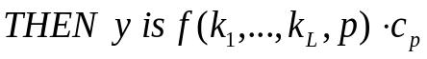
де – вхідні лінгвістичні змінні; – змінна, що приймає нечіткі значення 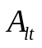 для правила p; 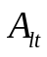 – нечітка терм-множина лінгвістичної змінної 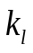; t – номер терму для , 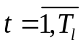; 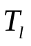 – кількість термів для ознаки ; 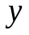 – вихідна змінна; 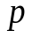 – номер правила в базі правил, 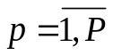; Р – загальна кількість правил П; 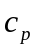 – змінна, що приймає значение класса для правила p; – мітка чіткого класу, до якого належить об'єкт ; m – номер класу С, ; M – кількість класів C.
Вещественная, неотрицательная, нормированная функция 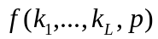 непрерывна на отрезке [a,b] и используется в качестве весового коэффициента для консеквента правила. Она определяет степень принадлежности выходной переменной к терм-множеству 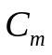 и вычисляется следующим образом:
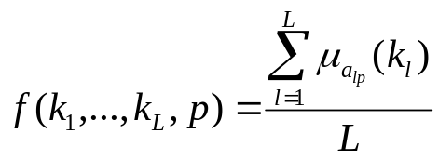. (2)
Для организации процедуры редукции в каждое правило добавляем коэффициенты
:IF (3)
(4)
где α – коэффициент активации правила, который является счётчиком количества активации правила для объектов 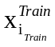 обучающей выборки 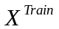; β – коэффициент степени принадлежности объектов обучающей выборки правилу p; 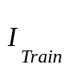 - размер обучающей выборки, 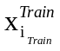 - элемент обучающей выборки 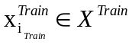, - обучающая выборка.
Коэффициент β определяет степени принадлежности объектов обучающей выборки правилу p и как следствие влияние правила на результат классификации:
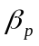=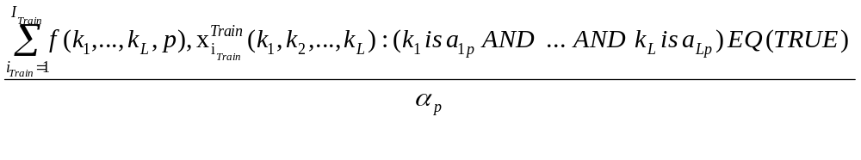 (5)
Процесс редукции правил.
В работе предлагается организовать процесс редукции в два этапа: на первом этапе обучающая выборка проходит через систему правил (расписать), на втором этапе вычисляется коэффициент влияния правила на результат классификации относительно активации правила и степени принадлежности объектов обучающей выборки правилу. Затем правила сортируются относительно коэффициента влияния, после чего при помощи метода дихотомии с динамическим шагом, вычисляется оптимальное число правил, соответствующих установленному критерию качества. Метод дихотомии с динамическим шагом позволяет сократить время необходимое для редукции базы правил, так как после каждого шага необходимо осуществлять проверку соответствия базы правил критерию качества.
После того, как вычислены коэффициенты α и β на основании обучающей выборки , можно применять аппарат редукции.
Сначала необходимо задать Δ - критерий точности выходной экспертной системы. Данный критерий должен принимать значения от 0 – 100% и будет использоваться как граница качества, которую необходимо достичь. Данный критерий применяется как условие остановки редукции:

(6)

Рассмотрим следующую последовательность действий:
Алгоритм: предварительные шаги описать подробно для полной базы правил, какой алгоритм используется
Шаг 0. Вычислить коэффициент α по формуле (4) и сократить правила, которые не были активированы ни разу для объектов обучающей выборки.
Шаг 1. Вычислить аccuracy, precision, recall, f1-score для всех правил на тестовой выборке и проверить условие (6) – если оно истинно, то набор правил 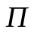 подлежит редукции и можно переходить к шагу 2.
Шаг 2. Отсортировать все правила относительно коэффициентов α и β, получим упорядоченный набор правил 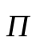. Создадим пустое множество 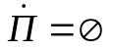 - для сохранения в него новой базы правил – это и будет результирующая база правил выходной экспертной системы.
Шаг 3. Проверить мощность множества , если 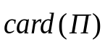=1:
– Истина, то 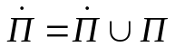 и перейти на шаг 7.
– Ложно, перейти к шагу 4.
Шаг 4. Делим набор правил на 2 множества: 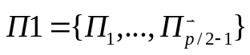 и 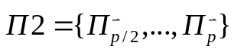, при этом 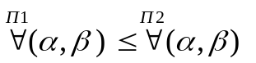.
Шаг 5. Вычислить аccuracy, precision, recall, f1-score для правил 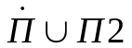 на тестовой выборке
Шаг 6. Проверить условие (6):
– если оно истинно, то набор правил 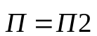 и переходим к шагу 3.
– если оно ложно, 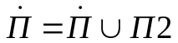, 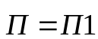 и переходим на шаг 3.
Шаг 7. Завершить алгоритм дихотомии с динамическим шагом. Таким образом, множество правил 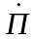 хранит редуцированное множество правил .

Аналіз результатів.
Предложенный подход к классификации объектов с помощью нечеткой логики и элементов обучающей выборки был протестирован для данных по известной задаче мультиклассовой классификации Iris Data Set – Ирисы Фишера [kaggle]. Задача классификации предполагает определение принадлежности ириса к одному из 3 типов растений: Setosa, Versicolor, Virginica. Всего в наборе содержится 150 объектов и каждому из 3 классов соответствует 50 объектов. В якості ознак об’єкту використовуються: довжина чашолистка – sepalLength, ширина чашолистка – sepalWidth, довжина пелюстки – petalLength, ширина пелюстки – petalWidth. Для проведения классификации были сформированы обучающая и тестовая выборки в размере 130/20 (обучающая/тестовая) в качестве тестовой берется весь набор.

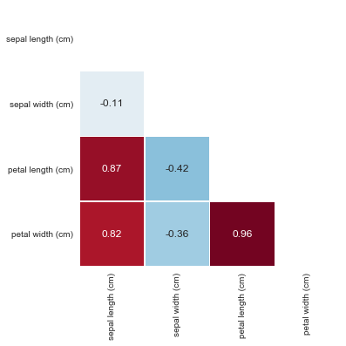

Рис. 1. Значения коэффициентов корреляции
Значения коэффициента корреляции интерпретируются следующим образом:
До 0,2 — очень слабая корреляция
До 0,5 — слабая
До 0,7 — средняя
До 0,9 — высокая
Больше 0,9 — очень высокая
Действительно, можно заметить, что между переменными «petal length (cm)» и «petal width (cm)» выявлена очень сильная зависимость 0.96.
Имеется полная база правил, состоящая из 81 правила с точностью 93%.
Так как количество правил достаточно велико, необходимо провести редукцию базы правил.
На Шаге 0, получены следующие результаты в таблице 1, 19 антецедентов правил не были активированы ни одним объектом из обучающей выборки, так как α равняется нулю, следовательно, эти правила можно сократить:
№ | α | Антецедент
1 | 0.0 | {'SepalLengthCm': 'Low', 'SepalWidthCm': 'High', 'PetalLengthCm': 'Low', 'PetalWidthCm': 'Mid'}
2 | 0.0 | {'SepalLengthCm': 'Low', 'SepalWidthCm': 'High', 'PetalLengthCm': 'Mid', 'PetalWidthCm': 'Low'}
3 | 0.0 | {'SepalLengthCm': 'High', 'SepalWidthCm': 'Mid', 'PetalLengthCm': 'Low', 'PetalWidthCm': 'Low'}
4 | 0.0 | {'SepalLengthCm': 'Low', 'SepalWidthCm': 'High', 'PetalLengthCm': 'Low', 'PetalWidthCm': 'High'}
5 | 0.0 | {'SepalLengthCm': 'Low', 'SepalWidthCm': 'High', 'PetalLengthCm': 'Mid', 'PetalWidthCm': 'Mid'}
6 | 0.0 | {'SepalLengthCm': 'Low', 'SepalWidthCm': 'High', 'PetalLengthCm': 'High', 'PetalWidthCm': 'Low'}
7 | 0.0 | {'SepalLengthCm': 'Mid', 'SepalWidthCm': 'High', 'PetalLengthCm': 'Low', 'PetalWidthCm': 'Mid'}
8 | 0.0 | {'SepalLengthCm': 'Mid', 'SepalWidthCm': 'High', 'PetalLengthCm': 'Mid', 'PetalWidthCm': 'Low'}
9 | 0.0 | {'SepalLengthCm': 'High', 'SepalWidthCm': 'Low', 'PetalLengthCm': 'Low', 'PetalWidthCm': 'High'}
10 | 0.0 | {'SepalLengthCm': 'High', 'SepalWidthCm': 'High', 'PetalLengthCm': 'Low', 'PetalWidthCm': 'Low'}
11 | 0.0 | {'SepalLengthCm': 'Low', 'SepalWidthCm': 'High', 'PetalLengthCm': 'Mid', 'PetalWidthCm': 'High'}
12 | 0.0 | {'SepalLengthCm': 'Low', 'SepalWidthCm': 'High', 'PetalLengthCm': 'High', 'PetalWidthCm': 'Mid'}
13 | 0.0 | {'SepalLengthCm': 'Mid', 'SepalWidthCm': 'High', 'PetalLengthCm': 'Low', 'PetalWidthCm': 'High'}
14 | 0.0 | {'SepalLengthCm': 'Mid', 'SepalWidthCm': 'High', 'PetalLengthCm': 'High', 'PetalWidthCm': 'Low'}
15 | 0.0 | {'SepalLengthCm': 'High', 'SepalWidthCm': 'High', 'PetalLengthCm': 'Low', 'PetalWidthCm': 'Mid'}
16 | 0.0 | {'SepalLengthCm': 'High', 'SepalWidthCm': 'High', 'PetalLengthCm': 'Mid', 'PetalWidthCm': 'Low'}
17 | 0.0 | {'SepalLengthCm': 'Low', 'SepalWidthCm': 'High', 'PetalLengthCm': 'High', 'PetalWidthCm': 'High'}
18 | 0.0 | {'SepalLengthCm': 'High', 'SepalWidthCm': 'High', 'PetalLengthCm': 'Low', 'PetalWidthCm': 'High'}
19 | 0.0 | {'SepalLengthCm': 'High', 'SepalWidthCm': 'High', 'PetalLengthCm': 'High', 'PetalWidthCm': 'Low'}
Таблиця 1
Таким образом, база правил, не потеряв качества, сократилась до 62 правил. Далее на Шаге 2., после упорядочивания, рассмотрим первые 25 правил из 62.
№ | β | Правила
1 | 21.900 | IF {'SepalLengthCm': 'High', 'SepalWidthCm': 'Mid', 'PetalLengthCm': 'High', 'PetalWidthCm': 'High'}  THEN Iris-virginica
2 | 21.561 | IF {'SepalLengthCm': 'Low', 'SepalWidthCm': 'High', 'PetalLengthCm': 'Low', 'PetalWidthCm': 'Low'} THEN Iris-setosa
3 | 21.492 | IF {'SepalLengthCm': 'Low', 'SepalWidthCm': 'Mid', 'PetalLengthCm': 'Low', 'PetalWidthCm': 'Low'} THEN Iris-setosa
4 | 15.35 | IF {'SepalLengthCm': 'Mid', 'SepalWidthCm': 'Mid', 'PetalLengthCm': 'Mid', 'PetalWidthCm': 'Mid'} THEN Iris-versicolor
5 | 12.746 | IF {'SepalLengthCm': 'Mid', 'SepalWidthCm': 'Low', 'PetalLengthCm': 'Mid', 'PetalWidthCm': 'Mid'} THEN Iris-versicolor
6 | 10.405 | IF {'SepalLengthCm': 'Mid', 'SepalWidthCm': 'Mid', 'PetalLengthCm': 'High', 'PetalWidthCm': 'High'} THEN Iris-virginica
7 | 9.754 | IF {'SepalLengthCm': 'High', 'SepalWidthCm': 'Mid', 'PetalLengthCm': 'Mid', 'PetalWidthCm': 'Mid'} THEN Iris-versicolor
8 | 7.449 | IF {'SepalLengthCm': 'Mid', 'SepalWidthCm': 'High', 'PetalLengthCm': 'Low', 'PetalWidthCm': 'Low'} THEN Iris-setosa
9 | 7.0 | IF {'SepalLengthCm': 'High', 'SepalWidthCm': 'High', 'PetalLengthCm': 'High', 'PetalWidthCm': 'High'} THEN Iris-virginica
10 | 6.838 | IF {'SepalLengthCm': 'Mid', 'SepalWidthCm': 'Mid', 'PetalLengthCm': 'Mid', 'PetalWidthCm': 'High'} THEN Iris-virginica
11 | 6.249 | IF {'SepalLengthCm': 'High', 'SepalWidthCm': 'Low', 'PetalLengthCm': 'High', 'PetalWidthCm': 'High'} THEN Iris-virginica
12 | 6.227 | IF {'SepalLengthCm': 'Mid', 'SepalWidthCm': 'Low', 'PetalLengthCm': 'High', 'PetalWidthCm': 'High'} THEN Iris-virginica
13 | 5.4 | IF {'SepalLengthCm': 'Low', 'SepalWidthCm': 'Low', 'PetalLengthCm': 'Mid', 'PetalWidthCm': 'Mid'} THEN Iris-versicolor
14 | 4.723 | IF {'SepalLengthCm': 'High', 'SepalWidthCm': 'Mid', 'PetalLengthCm': 'Mid', 'PetalWidthCm': 'High'} THEN Iris-virginica
15 | 4.708 | IF {'SepalLengthCm': 'Mid', 'SepalWidthCm': 'Low', 'PetalLengthCm': 'Mid', 'PetalWidthCm': 'High'} THEN Iris-virginica
16 | 4.444 | IF {'SepalLengthCm': 'Low', 'SepalWidthCm': 'Low', 'PetalLengthCm': 'Low', 'PetalWidthCm': 'Mid'} THEN Iris-versicolor
17 | 4.111 | IF {'SepalLengthCm': 'High', 'SepalWidthCm': 'Low', 'PetalLengthCm': 'Mid', 'PetalWidthCm': 'Mid'} THEN Iris-versicolor
18 | 3.812 | IF {'SepalLengthCm': 'High', 'SepalWidthCm': 'Mid', 'PetalLengthCm': 'High', 'PetalWidthCm': 'Mid'} THEN Iris-versicolor
19 | 3.734 | IF {'SepalLengthCm': 'Mid', 'SepalWidthCm': 'Low', 'PetalLengthCm': 'Low', 'PetalWidthCm': 'Mid'} THEN Iris-versicolor
20 | 3.384 | IF {'SepalLengthCm': 'Mid', 'SepalWidthCm': 'Low', 'PetalLengthCm': 'Mid', 'PetalWidthCm': 'Low'} THEN Iris-versicolor
21 | 3.186 | IF {'SepalLengthCm': 'Mid', 'SepalWidthCm': 'Mid', 'PetalLengthCm': 'High', 'PetalWidthCm': 'Mid'} THEN Iris-versicolor
22 | 2.947 | IF {'SepalLengthCm': 'Low', 'SepalWidthCm': 'Low', 'PetalLengthCm': 'Low', 'PetalWidthCm': 'Low'} THEN Iris-versicolor
23 | 2.9 | IF {'SepalLengthCm': 'Low', 'SepalWidthCm': 'Mid', 'PetalLengthCm': 'Mid', 'PetalWidthCm': 'Mid'} THEN Iris-versicolor
24 | 2.800 | IF {'SepalLengthCm': 'Low', 'SepalWidthCm': 'Low', 'PetalLengthCm': 'Mid', 'PetalWidthCm': 'Low'} THEN Iris-versicolor
25 | 2.689 | IF {'SepalLengthCm': 'Mid', 'SepalWidthCm': 'High', 'PetalLengthCm': 'High', 'PetalWidthCm': 'High'} THEN Iris-virginica
Таблиця 2
Из таблицы 2 можно заметить, что правила находящиеся вверху таблицы относительно коэффициентов β имеют наибольшее влияние на результат. Установим критерий точности Δ = 90% и применим алгоритм редукции, описанный выше.
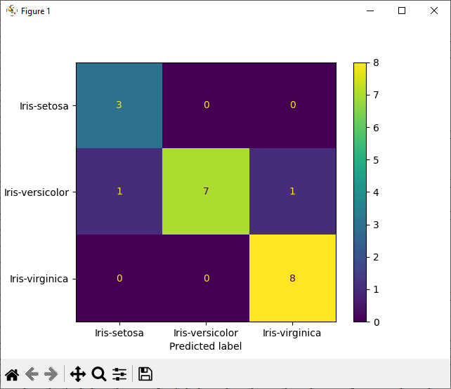

Рис. 2. Матрицы противоречий – 130/20 (обучающая/тестовая), точность 90% при использовании 1–15 правил из таблицы 2;

Вид | precision | recall | f1-score | support
Iris-setosa | 0.75 | 1.00 | 0.86 | 3
Iris-versicolor | 1.00 | 0.78 | 0.88 | 9
Iris-virginica | 0.89 | 1.00 | 0.94 | 8
avg accuracy | 0.9
Таблиця 3
Для проведения классификации были сформированы обучающая и тестовая выборки в размере 130/20 (обучающая/тестовая). После применения алгоритма редукции, база правил была редуцирована до 15 правил, при этом достигается необходимый критерий точности Δ = 90%. Результаты классификации при помощи редуцированной базы правил можно увидеть на рис. 2, в таблице 3 приведены качественные оценки метрик модели. Таким образом, исходная база правил была редуцирована в 5,4 раза.
При этом при правильном составлении обучающей выборки количество правил меняется от 8 в лучшем случае и до 18 в худшем. (тут нужно будет объяснить)

Висновки:
В работе рассматривается задача редукции нечёткой базы правил относительно критерия качества. Нечёткая база правил применяется для решения мультиклассовой классификации. В процессе работы алгоритма редукции эксперту были представлены правила, антецеденты которых не были активированы. Такие правила подлежат редукции, так как не несут полезной информации и являются избыточными. Так же эксперту были представлены правила упорядоченные относительно их коэффициентов β влияния на результат. Такое представление правил позволяет эксперту лучше оценить работу системы и находить скрытую взаимосвязь между набором входных параметров и выходных данных.
Предложенный подход позволяет автоматически сократить готовую базу знаний при помощи обучающей выборки и критерия точности.
Дальнейшие исследование будут направлены на решение прикладных задач бинарной и мультиклассовой классификации.

Бібліографічні посилання:

1. Kosko B. Fuzzy systems as universal approximators. IEEE Trans. on Computers. 1994. 43, N 11. P. 1329–1333. DOI: 10.1109/12.324566
2. Абдулхаков А.Р., Катасёв А.С., Кирпичников А.П.. "Методы редукции нечетких правил в базах знаний интеллектуальных систем" Вестник Казанского технологического университета, vol. 17, no. 23, 2014, pp. 389-392.
3. Штовба С. Д., Мазуренко В. В., Савчук Д. А. Генетичний алгоритм вибору правил нечіткої бази знань, збалансованої за критеріями точності та компактності. Наукові праці Вінницького національного технічного університету. 2012. № 3.
4. Клебанова Т. С. Особливості використання нейро-нечітких моделей у фінансовій діяльності комунальних підприємств / Т. С. Клебанова, О. О. Рудаченко // Економічний вісник Запорізької державної інженерної академії. - 2016. - Вип. 5(1). - С. 108-112.
5. Michal Burda, Martin Stepnicka “Reduction of Fuzzy Rule Bases Driven by the Coverage of Training Data“ // Proceedings of the 2015 Conference of the International Fuzzy Systems Association and the European Society for Fuzzy Logic and Technology, Advances in Intelligent Systems Research, DOI: https://doi.org/10.2991/ifsa-eusflat-15.2015.67, – Atlantis Press, 2015, p. 463-470
6. Huiqin Jiang “Fuzzy Rules Reduction Based on Sparse Coding” / Huiqin Jiang, Rung-Ching Chen, Qiao-En Liu, Su-Wen Huang // International Journal of Applied Science and Engineering, DOI: https://doi.org/10.6703/IJASE.201911_16(3).215, Volume 16, No.3, 2019, p. 215-227
7. Михайленко, В. Синтез адаптивного нечіткого регулятора з прогнозувальною нейронечіткою мережею / В. Михайленко Р. Харченко // Одеська державна академія холоду, м. Одеса; Вісник СумДУ. Серія "Технічні науки", №3' 2012.
8. Штовба С.Д. Вплив кількості нечітких правил на точність бази знань Мамдані / Штовба С.Д., Мазуренко В.В., Панкевич О.Д. // Вісник Хмельницького національного університету. Технічні науки. – 2011. – №2. – С. 185–188.
9. Желдак Т. А. Нечіткі множини в системах управління та прийняття рішень: навч. посіб. / Т. А. Желдак, Л. С. Коряшкіна, С. А. Ус, за редакцією С. А. Ус ; М-во освіти і науки України, Нац. техн. ун-т «Дніпровська політехніка». – Дніпро : НТУ «ДП», 2020. – 387 с.
10. Eli Stevens, Deep Learning with PyTorch / Eli Stevens, Luca Antiga, Thomas Viehmann / Manning Publications Co. Shelter Island, NY 11964, 2020. 520 p.
11. The Iris dataset by R.A. Fisher's in Kaggle data sets webpage. Available at: https://www.kaggle.com/datasets/uciml/iris

Это просто для работы над текстом диссертации

https://cyberleninka.ru/article/n/algoritmy-generatsii-struktur-dvuhkriterialnyh-pareto-optimalnyh-nechetkih-approksimatorov/viewer

